Министерство образования и науки Российской Федерации
Правительство Санкт-Петербурга
Комитет по науке и высшей школе
Санкт-Петербургский государственный архитектурно-строительный университет
Международный общественный фонд культуры и образования

Международная научно-практическая конференция

ПРОГРАММА

«образование. культура. педагогика»

12–17 мая 2014 года

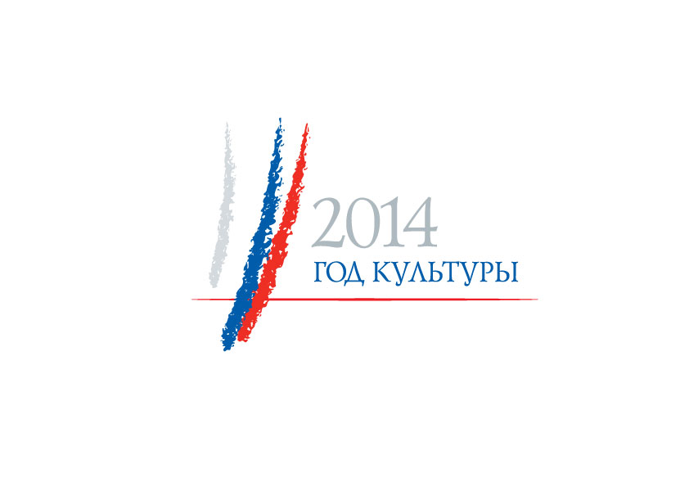

Санкт-Петербург – 2014
Международная научно-практическая конференция

«образование. культура. педагогика»
12–17 мая 2014 года

Адрес проведения конференции: 190005, Санкт-Петербург, ул. 2-я Красноармейская, д.4

Организационный комитет

председатель – Е.И. Рыбнов, ректор СПбГАСУ.
члены оргкомитета:
А.С. Максимов, председатель Комитета по науке и высшей школе Правительства Санкт-Петербурга;
Г.Н. Попов, президент Международного общественного фонда культуры и образования;
И.Ю. Лапина, проректор по внешним связям и молодежной политике СПбГАСУ;
С.К. Бостан, профессор кафедры теории и истории государства и права Классического приватного университета (г. Запорожье, Украина);
Н.А. Старостина-Трубицына, глава исторического факультета Янг Хэррис Колледжа (США);
Л.В. Балтовский, заведующий кафедрой философии, политологии и социологии СПбГАСУ;
С.Ю. Каргапольцев, к. и. н., доц., доцент кафедры истории СПбГАСУ.

Регламент работы конференции:
12 мая 2014 г. – заезд участников конференции.
13 мая 2014 г. – знакомство с учебными корпусами СПбГАСУ.
14 мая 2014 г. – Пленарное заседание конференции
15–16 мая 2014 г. – Секционные заседания
17 мая 2014 г. – Отъезд участников и гостей конференции

Начало регистрации гостей и участников конференции
на пленарное заседание 14 мая 2014 г.
14.30 – Актовый зал СПбГАСУ

Начало работы пленарного заседания – 15.00 – Актовый зал СПбГАСУ
Регламент пленарного заседания:

Торжественное открытие пленарного заседания – ректор СПбГАСУ Евгений Иванович Рыбнов.

Приветствия, презентации и выступления:

- Приветственное слово к участникам конференции – начальник Отдела научной политики и инноваций в науке и образовании Комитета по науке и высшей школе Сергей Викторович Спицкий;
- «Образование, культура, педагогика в свете развития общественных организаций» – президент Международного общественного фонда культуры и образования Геннадий Николаевич Попов;
- «Санкт-Петербург – культурная столица России» – генеральный директор Международного музыкального фестиваля «Дворцы Санкт-Петербурга», Заслуженная артистка РФ Мария Саркисовна Сафарьянц;
- «Музей как коммуникационное пространство культуры, образования и педагогики» – президент Государственного музея-заповедника «Петергоф» Вадим Валентинович Знаменов;
- «Актуальные проблемы поликультурного образования в вузе» – кандидат педагогических наук, доцент кафедры английского языка естественных факультетов Южного федерального университета Ольга Георгиевна Доморовская.
Заключительное слово:

«Проблемная взаимосвязь культуры и образования» – кандидат исторических наук, доцент, доцент кафедры истории Санкт-Петербургского государственного архитектурно-строительного университета Сергей Юрьевич Каргапольцев.

Секция: МЕТОДОЛОГИЯ УЧЕБНО-ВОСПИТАТЕЛЬНОЙ РАБОТЫ И
ПЕДАГОГИЧЕСКИЕ ТЕХНОЛОГИИ ПРЕПОДАВАНИЯ
Руководитель секции: д-р ист. наук И.Ю. Лапина
15 мая 2014 г. – Актовый зал

Е.П. Гурьев
Воинские традиции как составляющая российского патриотизма
Е.И. Кулько
Через воспитание к гуманной личности
В.В. Зинченко
Тенденции общественного развития личности в социальной философии воспитания и современный образовательный процесс
М.В. Кларин
Коучинг как развивающая практика: открытый код доступа к высшим достижениям
А.А. Бесчасная
Сочетание разных форм контроля и оценивания знаний студентов как гарантия качества образования
Л.В. Балтовский
Значимость целеполагания в воспитательном и образовательном процессах
Т.В. Лаппо
Пересмотр подходов к высшему образованию в России: попытки внедрения принципа трансдисциплинарности
Н.А. Семенова
Дифферинцированный подход в обучении иностранных студентов на основе оценки уровня базовых знаний
Ю.А. Давыдова
Особенности адаптации иностранных студентов в период обучения в российском вузе. Роль преподавателя в преодолении трудностей, возникающих на этапе адаптации
Г.Б. Давлеталинова, Л.В. Анпилогова
Роль детского радиовещания в становлении и развитии подрастающего поколения
Е.П. Девяткина
Ситуационная модель обучения как средство формирования методической компетентности студентов
В.Ю. Жуков
Организационно-методические основы преподавания социально-гуманитарных дисциплин в вузе: обязательные требования
Б.И.Трилесник
К вопросу о совершенствовании методики преподавания философии
А.П. Смирнова
Методика проведения семинаров по философии в вузе
О.В. Беззубова
Опыт построения курса философии в техническом вузе
О.Р. Шефер
Основы теории гражданского воспитания школьников в процессе обучения физике
В.И. Белякова, Е.А. Желудкова, Е.А. Кукина

К вопросу внедрения инновационных технологий в процессе преподавания физики в техническом вузе
Н.Н. Шестернева
Градостороительное образование в современном мире
Ю.И. Лобанова
Профессиональная устойчивость: основные направления формирования и конкретные шаги
В.С. Соколова
Анализ содержания действующих образовательных программ по дисциплине «Начертательная геометрия»
Е.И. Шибанова
Актуальные проблемы обучения студентов инженерной графике
Л.Н. Королева
Анализ методики проведения экзамена по инженерной графике
В.И. Кабытова
К вопросу о лингвистических принципах изучения синонимической лексики студентами-иностранцами начального этапа обучения (нефилологических специальностей)
В.Е. Леонов
Роль и значение некоторых современных методик и технологий преподавания и контроля качества образования для дисциплин социально-гуманитарного профиля
А.Н. Приходько
Практическая составляющая в преподавании дисциплины «Общее управление качеством» студентам направления подготовки «Менеджмент» в техническом вузе
Е.Н. Вакулова
Искусство составления служебных документов: дисциплины «Русский язык и культура речи» и «Делопроизводство»
Л.Ф. Сергеев, А.Ф. Пшеничников, Фуад Джалал оглы Рустамов
Приоритеты образовательной парадигмы физического воспитания студентов
К.П. Бакешин
Особенности формирования толерантного сознания у студентов в условиях занятий физической культурой и спортом
А.В. Караван
Физкультурно-спортивный комплекс «Готов к труду и обороне» – как средство гармоничного и всестороннего развития личности

Секция: СОЦИАЛЬНЫЕ АСПЕКТЫ КОММУНИКАЦИОННЫХ ПРОЦЕССОВ В ОБРАЗОВАТЕЛЬНОЙ СРЕДЕ
Руководитель секции: канд. ист. наук С.Ю. Каргапольцев
16 мая 2014 г. – ауд. 441

С.Ю. Каргапольцев, И.Ю. Лапина
Патриотизм, образование и коммуникационные процессы современности: проблемная взаимосвязь
В.Е. Быданов
Проблемы и противоречия современных реформ высшей школы в России
Т.А. Захаренко
Интернационализация университетского образования
Е.А. Разумнова
Болонские инициативы в системе высшего образования в России
Д.В. Борисенко
Внедрение информационно-коммуникативной учебной базы как важной особенности современного образовательного развития
В.Н. Блохин
Проблема развития дистанционного образования в высшей школе
Т.В. Малкова
Управленческие компетенции преподавателя высшей школы
А.Н. Биткина
Использование интернет-ресурсов как источника информации в процессе самостоятельной подготовки студентов бакалавриата по социальной работе
Г.Р. Катасонова
Технология разработки программных средств поддержки сферы управления
Н.С. Скок
Профессиональное самоопределение студентов-первокурсников: социологической аспект
В.Л. Васильев, А.В. Васильева
Проблемы и перспективы сохранения и популяризации культурного наследия в среде российской молодежи как фактор социальной безопасности
О.Р. Полякова
Явление обратной связи в процессах обучения
Н.А. Пахомова
Современные проблемы современной школы
Л.В. Сметанкина
О проблемах маргинализации российского студенчества
Л.В. Гилянова
Межкультурный диалог на уроках русского языка
Т.Е. Милевская
Культуртрегерская функция преподавателя русского языка в высшей школе
А.Н. Шепетковская
Ложные номинации в различных языках
В.В. Федосова
Студенческий сленг: отношение к учебе в языковой картине мира американской и русской студенческой молодежи
А.О.Сапарова
Молодежный сленг как своеобразный способ вербализации бытия
Н.Н. Колесова, Ядав Анил Прасад
Лингвокультурологические особенности профессиональной речи в сфере медицины
В.Д. Гетьман
Физическая рекреация в сфере досуга человека
Н.С. Лешева, Т.А. Гринева
Фитнесс как форма массовой оздоровительной культуры
О.А. Кузина
Эмоциональная напряженность как психологический аспект выступления оратора или «Что мешает выступающему произносить свою речь убедительно?»
Л.В. Осипова
Психолого-педагогическое сопровождение процесса самоактуализации студентов СПбГАСУ

Секция: ОБРАЗОВАНИЕ И КУЛЬТУРОГЕНЕЗ: ПРОШЛОЕ И НАСТОЯЩЕЕ
Руководитель секции: д-р. полит. наук Л.В. Балтовский
15 мая 2014 г. – ауд. 449

Д.Н. Сокиркин
Евразийство как направление российской школы геополитики ХХ века
Ю.С. Сулаберидзе
Взаимодействие национальных культур и современные вызовы (на примере грузинской культуры)
Г.Ф. Токунова, О.А. Жлудова, В.М. Романова, А.А. Колоколова
Результаты исследования профессиональной деятельности в рамках разработки профессионального стандарта
М.И. Зуй
Виртуальная реальность – «черная дыра» культуры
Е.О. Науменкова
Попытки модернизации начального образования в Великобритании в 1860-е годы
С.Н. Полторак
Использование спорных фрагментов российской истории в воспитании и обучении студентов (на примере истории подписания Брестского мирного договора)
Н.А. Старостина-Трубицына
Использование мемуаров Роберта Грэйвза (1895-1985) для преподавания истории Первой мировой войны в американском гуманитарном университете
А.В. Зотова
Методика преподавания студентам истории военно-промышленного комплекса России периода Первой мировой войны
Л.В. Анпилогова, Д.Г. Анпилогов
Общение как ценностный компонент системы воспитания человека культуры
М.М. Хайкин
Современные проблемы экономической науки и экономического образования в контексте развития культуры студента
А.П. Долгов
О подготовке специалистов для строительного комплекса в вузах Северо-Запада России
З.Л. Аксенова
Специфика архитектурных тенденций при застройке центральной части столиц Северной Европы и Скандинавии на рубеже XIX-XX веков
Г.И. Синкевич
Порождающая роль языка в истории математического анализа XIX века
М.В. Золотарева
Межевание земель в России во второй половине XVIII веке

Д.С. Лемешко

Термин «бизнес» в современной экономической литературе
Е.С. Падалко, Н.А. Анненкова
Античные образы в современной публицистике (на примере газеты "АиФ")

